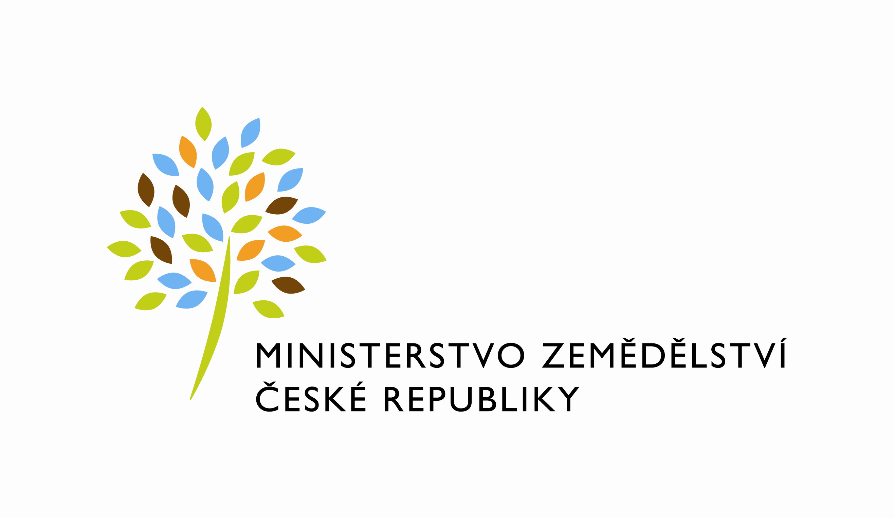

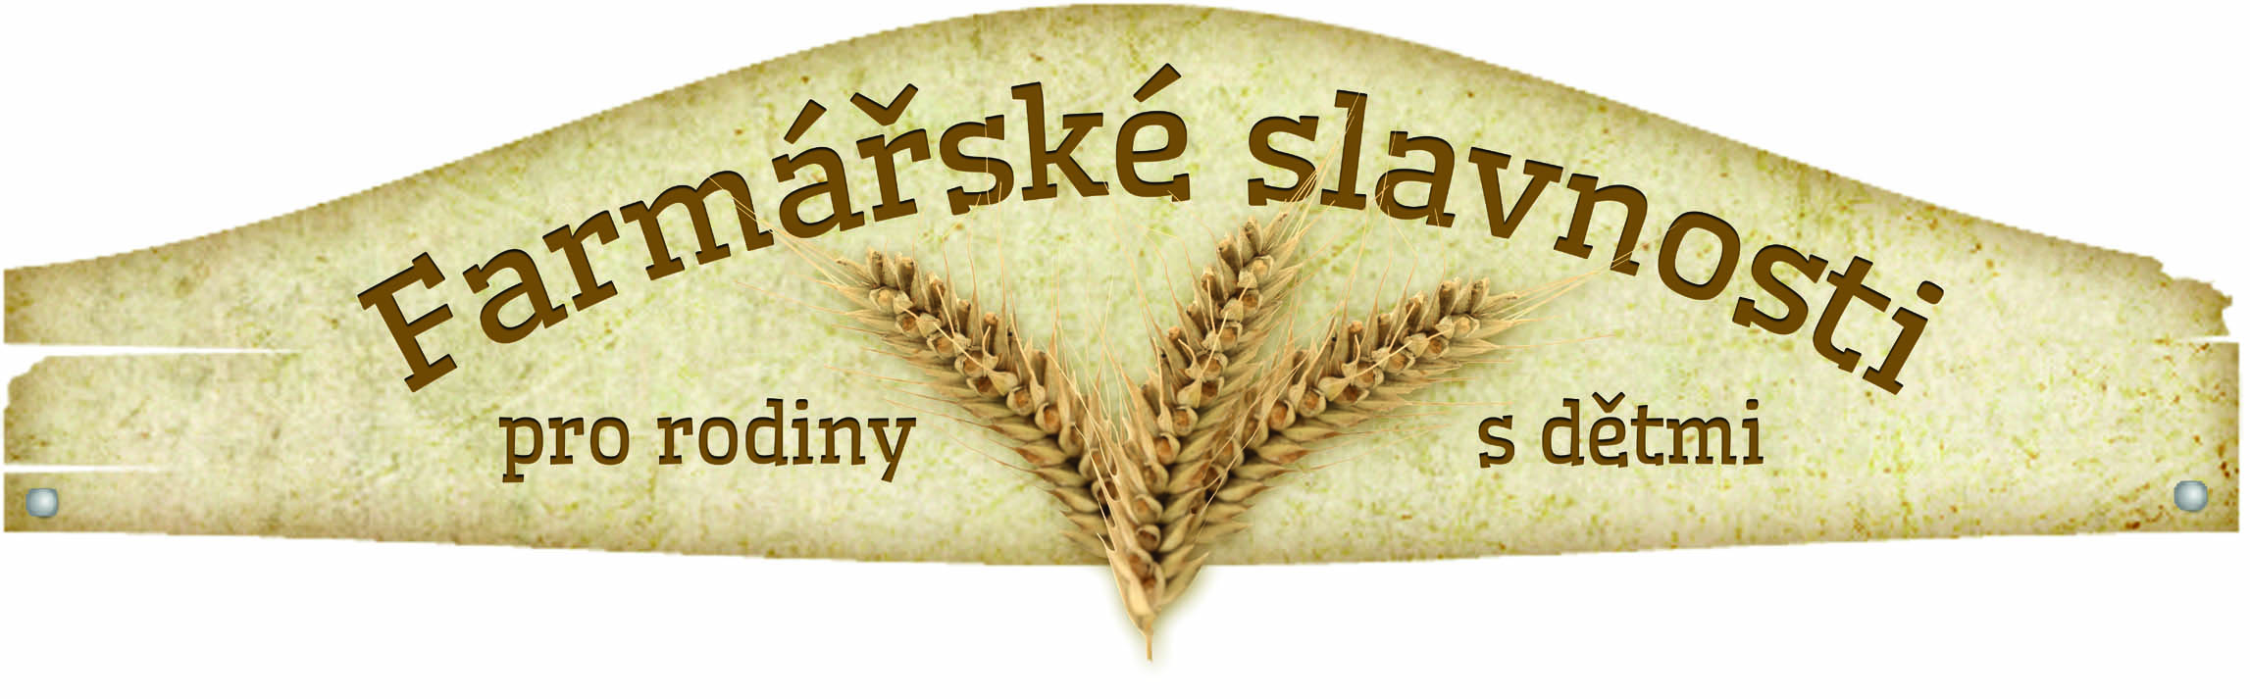

Farmářské slavnosti 2016 pokračují na Náchodsku

Ukažte dětem, jak krásný je u nás venkov, jak vzniká jídlo a jak ve skutečnosti vypadá chov hospodářských zvířat. I letos připravilo Ministerstvo zemědělství další ročník úspěšného projektu Farmářské slavnosti pro rodiny s dětmi na propagaci českého zemědělství, venkova a regionálních potravin.

„Farmářskými slavnostmi chceme lidem přiblížit rodinné hospodaření a život na venkově. Jsou to totiž právě farmářské rodiny, které v poslední době vytvářejí a výrazně zlepšují image českého venkova i českých potravin. O tom svědčí stále rostoucí zájem lidí o lokální a čerstvé produkty společně s rozvojem forem přímého prodeje, jako je prodej ze dvora, farmářské trhy či systém bedýnek,“ říká ministr zemědělství Marian Jurečka a dodává: „Stále více lidí totiž chce znát příběh potravin, které běžně jedí, a toto je dobrá příležitost se s takovým příběhem seznámit. Vidět, kdo potravinu vyrábí, z jakých surovin, a pokud jde o živočišné produkty, v jakých podmínkách zvířata na farmách žijí. A z toho si pak každý může udělat obrázek při rozhodování, jakým potravinám bude dávat přednost jako spotřebitel.“.

Pro veřejnost se během léta otevřou ještě tři farmy v různých krajích České republiky a Národní zemědělské muzeum v Praze a připraví pro návštěvníky nejen zábavný program, ale také mnoho zajímavých informací o životě na farmě a vzniku kvalitních regionálních potravin. Letošní druhé Farmářské slavnosti se budou konat 23. července na Náchodsku na Ekofarmě Bošina.

Rodinná Ekofarma Bošina se nachází v CHKO Broumovsko v malé obci Vernéřovice blízko Broumovských a Teplicko – Adršpašských skal. Zabývá se především chovem a křížením masného skotu plemene Salers a chovem prasat plemene Mangalica. Doplňkovou aktivitou je také chov drůbeže a dalších hospodářských zvířat na Dětské farmě. Pyšní se certifikací na bioprodukty kontrolní organizace KEZ.

Historie farmy se píše od roku 2001, kdy začali manželé Bošinovi hospodařit na 200 hektarech pronajatých pozemků, které později odkoupili. Ještě téhož roku se stali ekologickou farmou. V roce 2011 opravili kravín a začali budovat porážku a bourárnu masa, která byla o dva roky později schválena a certifikována. Brzy poté se Bošinovi dočkali ocenění v soutěži „Zemědělec roku 2012“ v kategorii Mladý farmář a hned následující rok byl farmě udělen certifikát „BROUMOVSKO regionální produkt®“. Mezi nejnovější úspěchy patří rozšíření chovu o prasata Mangalica a drůbež, založení Dětské farmy a stavba vlastní prodejny, kde bude možné zakoupit produkty místních farmářů.

Ministerstvo zemědělství chce Farmářskými slavnostmi podpořit zájem mladých rodin o tradice a venkov. Cílem je ukázat, že zemědělství je dnes odvětvím zajímavým pro podnikání, současní zemědělci žijí v atraktivním prostředí a používají špičkovou moderní techniku. Projekt má přiblížit, jak se žije na venkově, jak se vyrábí potraviny a jak vypadá dnešní moderní farmář, aby při volbě svého budoucího povolání děti zvažovaly i zemědělské profese a měly o jejich náplni co nejlepší představu.

Chce také veřejnosti přiblížit kvalitní potraviny a představit místní chovatele a pěstitele, u kterých si lidé mohou nakupovat potraviny takzvaně ze dvora. Tento způsob prodeje je návratem k osvědčeným tradicím a umožňuje pohodlný způsob nákupu poctivých potravin se zaručeným původem. Například čerstvé zeleniny, mléka a mléčných výrobků, masa, živých ryb a jiných produktů přímo u vybraných farmářů, případně v nejbližší maloobchodní prodejně nebo na farmářském trhu.

Vstup na akci je pro návštěvníky zdarma.

INFORMACE O AKCI
Kdy: sobota, 23. července 2016, od 10.00 do 16.00 hodin
Kde: Vernéřovice 248, Vernéřovice, 549 82 (Královéhradecký kraj, okres Náchod)
Web: www.farmarskeslavnosti.cz

Hlavní program:
10:00 Slavnostní zahájení akce a představení farmy
10:30 Písničky a tanečky pro děti s Vandou a Standou
11:30 Country kapela Mamut
12:00 Jak zdravě (nejen) jíst – program pro děti
13:30 Country kapela Mamut
14:00 Máme rádi přírodu – program pro děti
15:00 Country kapela Mamut

Doprovodný program a aktivity:
- Farmářský trh s možností nákupu kvalitních domácích produktů z místních farem
- Prohlídka Ekofarmy Bošina
- Kuchařská show s kvalitními potravinami
- Ochutnávky regionálních potravin a potravin se značkou KLASA
- Hravý program – hry, soutěže, kvízy, dětské pekařství, hod lasem, slalom s trakařem, skákání v pytli, simulátor dojení krávy a jízdy na býkovi a mnoho dalšího
- Malování na obličej
- Hrací koutek pro děti

Další Farmářské slavnosti se konají:
30. 7. – Biofarma Belina (Karlovarský kraj)
20. 8. – Biodynamický statek Bemagro (Jihočeský kraj)
24. 9. – Národní zemědělské muzeum Praha

Další informace podá:
Tiskové oddělení
Ministerstvo zemědělství ČR
Tel/fax.: +420 221 811 111
Email: farmarske.slavnosti@mze.cz
www.farmarskeslavnosti.cz

